Глизе 832 c
Команда Глизеаторы.
Планета Глизе 832 находится в созвездии журавля. Самая яркая звезда в созвездии журавля — Альнаир.
Созвездие Журавля (Звезда Альнаир):

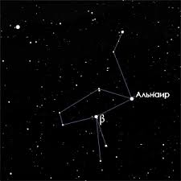

Находится на южном полушарии земного шара.
Глизе 832 — ближайшая к Солнцу планета в Журавле (16,1 световых года), тусклый красный карлик, на орбите которого обнаружена юпитероподобная экзопланета.
И спутники на этой планете возможны, а количество их может быть любым. Но конечно прилив будет зависеть от размера и количества спутников.

